省商务厅专家一行赴临沧开展耿马傣族佤族自治县电子商务进农村综合示范项目评估工作
2022年3月1日至2日，省商务厅专家组一行对傣族佤族自治县电子商务进农村综合示范项目开展评估工作，由于疫情影响，评估地点为临沧市市商务局。耿马傣族佤族自治县商务局副局长余晓刚，耿马益农缘科技有限公司负责人吴帆全程陪同。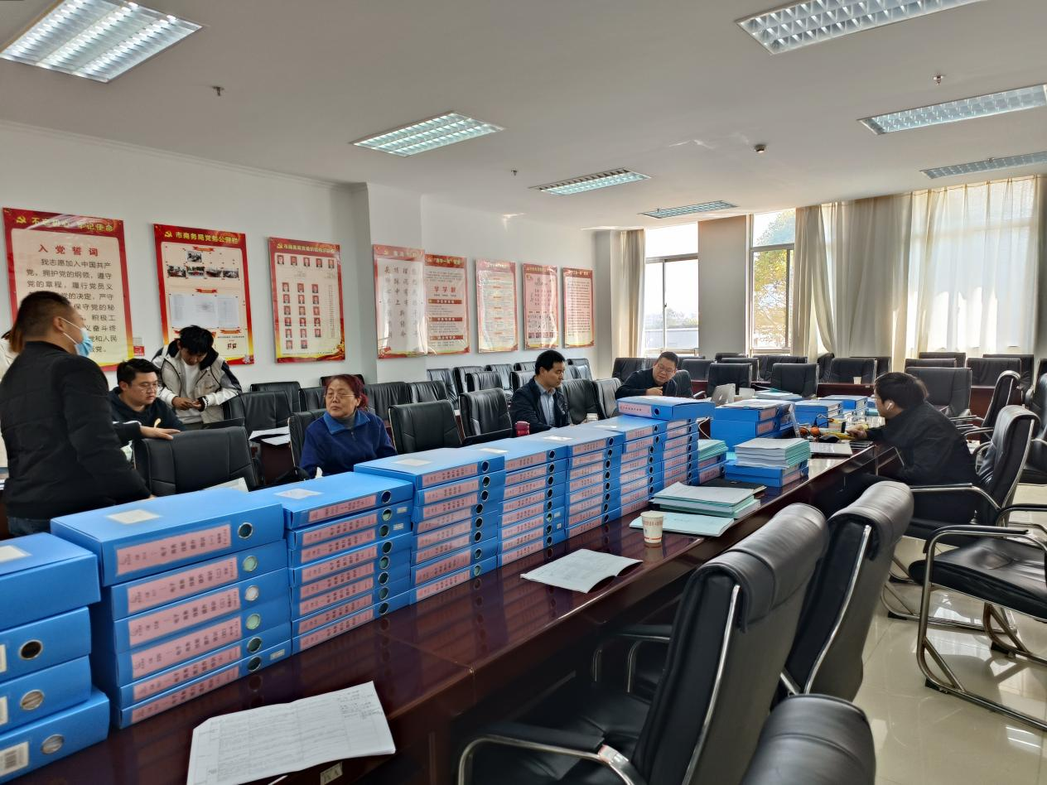
评估期间，专家组一行严格详细审查耿马自治县“首次支持县”相关资料，质询和讨论。通过此次评估专家组对耿马傣族佤族自治县电商工作给予了极大的肯定。同时针对往后电子商务进农村综合示范项目前期项目建设及后期项目开展提出了宝贵的意见和建议。